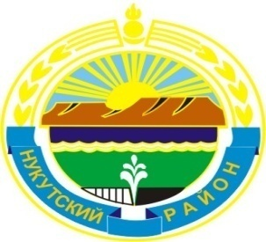

МУНИЦИПАЛЬНОЕ ОБРАЗОВАНИЕ
«НУКУТСКИЙ РАЙОН»

АДМИНИСТРАЦИЯ
МУНИЦИПАЛЬНОГО ОБРАЗОВАНИЯ
«НУКУТСКИЙ РАЙОН»

ПОСТАНОВЛЕНИЕ
от 25 января 2017 года № 19 п. Новонукутский

Об отмене постановления Администрации
муниципального образования «Нукутский район»

В связи с внесением изменений в учредительные документы Муниципального казенного учреждения «Центр образования Нукутского района», руководствуясь ст.35 Устава муниципального образования «Нукутский район», Администрация

ПОСТАНОВЛЯЕТ:

- Отменить постановление Администрации муниципального образования «Нукутский район» от 22.08.2016 года № 186 «Об утверждении структуры Муниципального казенного учреждения «Управление образования администрации муниципального образования «Нукутский район».
- Опубликовать настоящее постановление в печатном издании «Официальный курьер» и разместить на официальных сайтах муниципального образования «Нукутский район» и МКУ «Центр образования Нукутского района».
- Контроль за исполнением настоящего постановления возложить на заместителя мэра муниципального образования «Нукутский район» по социальным вопросам М.П. Хойлову.

Мэр С.Г. Гомбоев

